Către,
PRIMĂRIA SECTORULUI … BUCUREŞTI ȘI ADP S….
În atenţia: D-l Primar ….. şi ADP Sector …..

Subsemnata/Subsemnatul …, domiciliat(ă) în Bucureşti sector …, formulez prezenta:

SESIZARE

Vă scriu în legătură cu trecerile de pietoni de pe Bd. Basarabia, între Piaţa Muncii şi intersecţia cu Bd. Chişinau - vedeţi harta ataşată.

În prezent orice părinte care vrea să traverseze Bd. Basarabia pentru a ajunge în Parcul Național sau la Spitalul de Pediatrie trebuie să sară peste șinele de tramvai, zonele cu piatră cubică și gurile de canal. Acestea prezintă însă foarte multe denivelări, gropi și diferențe de nivel, fiind adevărate obstacole și făcând traversarea extrem de grea și chiar periculoasă — mie personal mi s-a blocat roata căruciorului într-o groapă și am fost claxonată insistent până am reușit să mă urnesc din loc. Nu vreau să îmi imaginez situația pentru persoanele cu dizabilități, în cărucioare cu rotile. Fiind zone de interes pentru părinți și copii, aceste treceri de pietoni marcate pe hartă sunt foarte folosite, însă nu trebuiesc neglijate nici celelalte, tot Bd. Basarabia fiind în aceeași situație de degradare.

Dorim repararea acestor treceri de pietoni și aducerea lor la un standard decent pentru a putea traversa în siguranță strada:
- nivelarea trecerilor de pietoni: diferență de nivel lină între trotuar și carosabil; trecere lină peste șina de tramvai; trecere lină peste gurile de canal
- marcarea trecerilor de pietoni în mod corespunzător — momentan sunt f puțin vizibile, vopseaua este aproape ștearsă
Sugestie: https://www.dropbox.com/s/n3lawlc1xiv7gzi/Screenshot%202018-04-03%2011.13.45.png?dl=0
- îmbunătățirea semnelor de atenționare că urmează o trecere de pietoni (amplasare corespunzătoare, curățare)

Situația curentă se poate vedea și în pozele atașate.

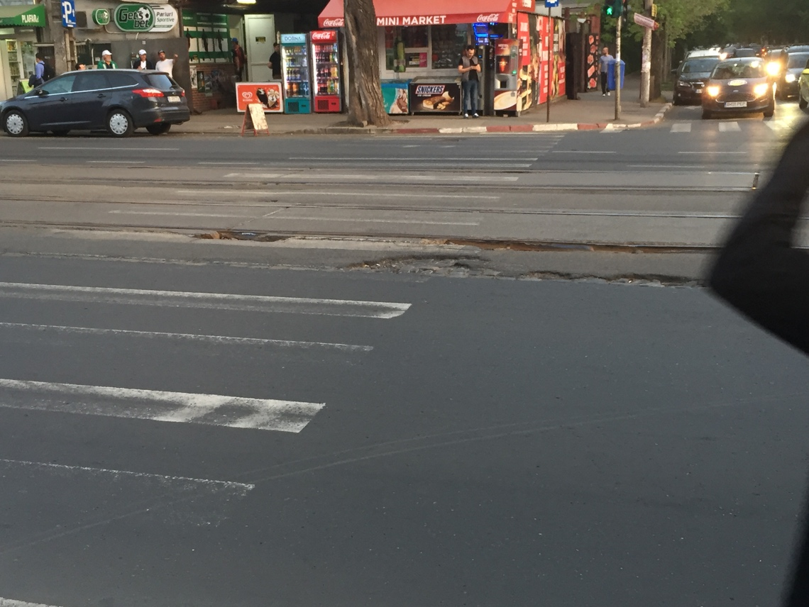

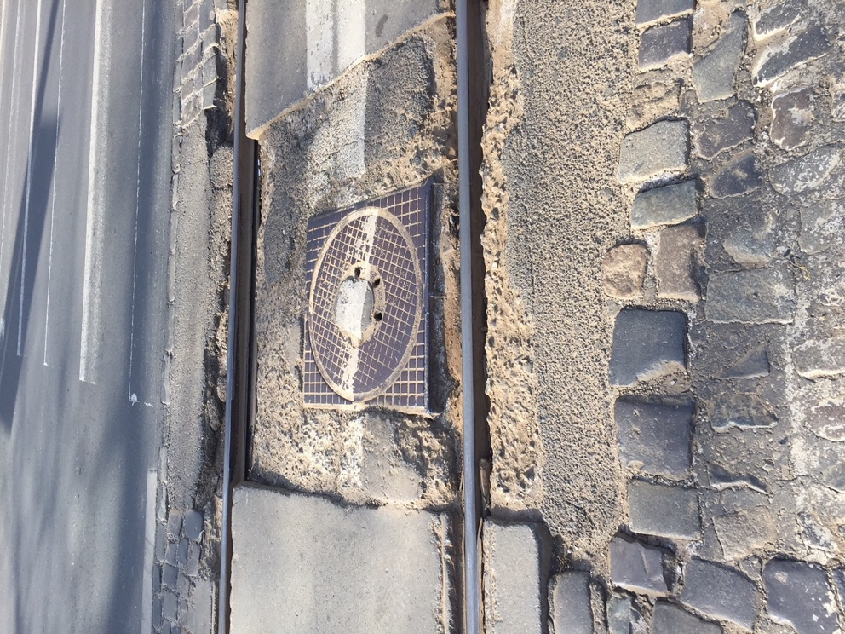
Aștept răspunsul dvs precum și un nr de înregistrare al sesizării.

Vă mulțumesc!
…….(nume şi prenume)….

Adresa de corespondenţă:
…. ………

Email:
………

Data:
………

